

**GUÍA N° 3 DE CIENCIAS NATURALES año 2020**

**Unidad I**

**Curso: QUINTOS BÁSICOS**

**NOMBRE ALUMNO(A) : ___________________________________________**

**LETRA DEL CURSO AL QUE PERTENECE: __________**

**PROFESOR(A) : PAULA JARA LEIVA**

**FECHA : 19 DE MARZO 2020**

**HABILIDADES:**

**\*Construir un modelo concreto en el que se represente como se distribuye el agua en los en el planeta.**

**Instrucciones:**

**Evite los borrones y el uso de corrector.**

**Responda utilizando los espacios destinados dentro de la guía.**

**Utilice solo lápiz de pasta o grafito en caso de que el profesor lo autorice, para responder su guía.**

**CONSTRUYENDO UN MODELO QUE REPRESENTE LAS DISTINTAS FUENTES DE AGUA.**

En las clases previo a la suspensión de clases, vimos como se distribuye el agua en el planeta, tanto aguas oceánicas como continentales. Para comprender de mejor manera este hecho, se solicitaron materiales en grupos para el día 20 de marzo. Pero debido a la contingencia y lo ocurrido con la propagación del coronavirus, dicha actividad se verá levemente modificada, en donde se realizará de forma individual en la casa, y el modelo debe ser presentado una vez que se reanuden las clases.

Paso 1: Reúna los materiales que utilizará para trabajar. Utilice **sólo** materiales que tenga en su hogar, **evite salir a comprar.** La creatividad y la utilización de materiales desechables serán la clave.

Paso 2: Construya el modelo sobre una base, debe incluir todas las fuentes de agua vistas, las cuales se detallan a continuación (océano, lago, río, agua subterránea, glaciares).

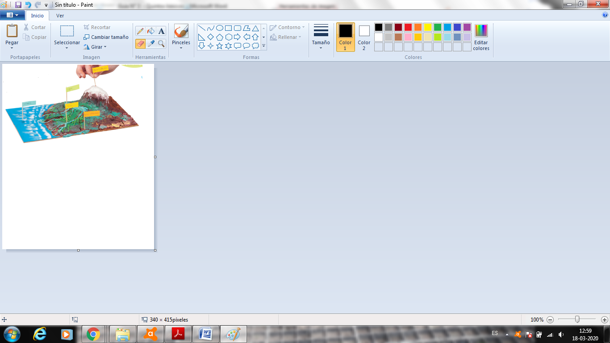Luego empleando algunos trozos de cartulina y los mondadientes, hagan banderitas informativas para situarlas en el modelo.

Apoyese del siguiente ejemplo:

Se adjunta rúbrica de evaluación, la cual debe presentar junto con el modelo.

|  |  |  |  |
| --- | --- | --- | --- |
| Indicador de logro | Logrado (3 pts) | Medianamente logrado (2 pts) | Por lograr (1 pts) |
| Trabaja de manera  ordenada | Realiza todos los  pasos sugeridos en la  modelación. | Realiza la mayoría de los  pasos sugeridos en la  modelación. | Realiza muy pocos  pasos sugeridos en la  modelación. |
| El modelo representa  las diferentes fuentes de  aguas continentales y oceánicas. . | El modelo representa  cinco fuentes de agua. | El modelo representa cuatro o tres fuentes de agua. | El modelo representa dos o menos fuentes de agua. |
| En el modelo rotula las  diferentes fuentes de agua. | En el modelo se rotulan  cinco fuentes de agua. | En el modelo se rotulan  cuatro o tres fuentes de agua. | En el modelo se rotulan dos o menos fuentes de agua. |
| El modelo es adecuado  estéticamente.  . | El modelo se aprecia  estéticamente adecuado | El modelo se aprecia  con algunas deficiencias  estéticas. | El modelo se aprecia  inacabado |
| Preguntas de conocimiento sobre el tema abordado en el modelo. | El alumno contesta 3 preguntas de forma correcta | El alumno contesta 2 preguntas de forma correcta | El alumno contesta 1 o ninguna preguntas de forma correcta |